
УКРАЇНА
ОВІДІОПОЛЬСЬКА СЕЛИЩНА РАДА
ОДЕСЬКИЙ РАЙОН ОДЕСЬКА ОБЛАСТЬ
ВИКОНАВЧИЙ КОМІТЕТ
Р І Ш Е Н Н Я

Про надання дозволу ФО-П Бакуло Ю.О. на розміщення
дитячих ігрових атракціонів (батут – 2 шт. та «Лабіринт»)

На підставі ст. 30 Закону України «Про місцеве самоврядування в Україні», Закону України «Про благоустрій населених пунктів», розглянувши заяву ФО-П Бакуло Ю.О. від 28.05.2024 № 02-06/210/1546 та надані документи, виконавчий комітет Овідіопольської селищної ради

ВИРІШИВ:

1. Надати дозвіл ФО-П Бакуло Юлії Олександрівні на розміщення дитячих ігрових атракціонів (батут – 2 шт. та «Лабіринт») в селищі Овідіополь (згідно схеми розміщення) в термін до 01 жовтня 2024 року.
2. Зобов’язати ФО-П Бакуло Юлію Олександрівну:
2.1. Провести благоустрій прилеглої території, утримувати її в належному санітарному стані.
2.2. Дитячі ігрові атракціони утримувати в належному естетичному вигляді.
3. Відповідальність за безпечну експлуатацію дитячих ігрових атракціонів покласти на ФО-П Бакуло Юлію Олександрівну.
4. Контроль за виконанням рішення доручити заступнику селищного голови з питань діяльності виконавчих органів.

Селищний голова Лідія САВЕЛЬЄВА
17 червня 2024 року
№ 635

Додаток
до рішення виконавчого комітету
Овідіопольської селищної ради
від____________2024 року №______

СХЕМА
розміщення дитячих ігрових атракціонів (батут – 2 шт. та «Лабіринт»)
ФО-П Бакуло Ю.О.

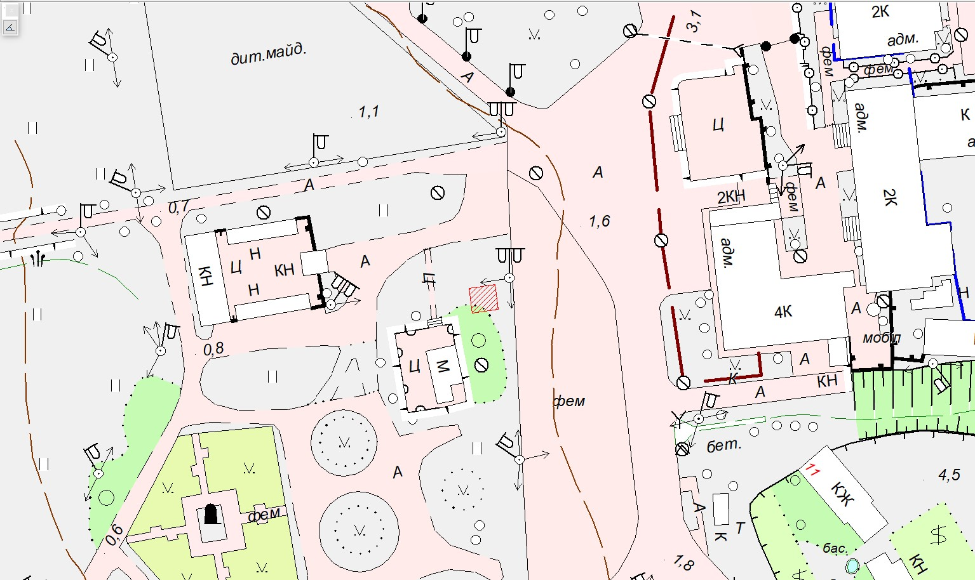
Місце розміщення дитячих ігрових атракціонів

